
«Табак приносит вред телу, разрушает разум, отупляет целые нации»
О. Де Бальзак

Курение является наиболее распространенной и массовой в мировом масштабе привычкой, наносящей урон здоровью, как отдельного человека, так и общества в целом. Курением увлечены практически все слои населения и, что наиболее опасно, женщины и юношество. Курение имеет тенденцию «молодеть». Количество курящих школьников растет и достигает в старших классах 40, 9 %, из которых 8% составляют девочки.
В настоящее время достаточно хорошо изучены компоненты табачного дыма, которые вредно влияют на организм курильщика. Среди них важно отметить две группы веществ опасные для здоровья человека: никотин и изопреноиды.
Никотин - это яд, обладающий нервно- паралитическим действием.
Изопреноиды - вещества вызывающие раковые заболевания
В экспериментах на животных и наблюдениях за людьми установлено, что никотин в малых дозах возбуждает нервные клетки, способствует учащению дыхания и сердцебиению, нарушению ритма сердечных сокращений, вызывает тошноту, рвоту. В больших дозах тормозит, а затем парализует деятельность клеток центральной нервной системы, в том числе вегетативной.

ПОСЛЕДСТВИЯ КУРЕНИЯ
Если бы я не курил, то прожил бы еще 10-15 лет. (С. Боткин)
С курением связаны ухудшение памяти, внимания и наблюдательности, снижение работоспособности. Известно, что почти треть случаев смерти от рака связано с курением.
Особое внимание заслуживает последствие курения на половую и сексуальную сферы, на умственные и физические способности подрастающего поколения.
Так у мужчин, начинающие курить в период развития половых органов 10-17 лет, число сперматозоидов (в миллионах на 1 мл) уменьшается на 42 %, подвижность на 17 %.
А это явная угроза бесплодия у мужчин!!!
Не лучше положение и у молодых курящих девушек, у которых гормональные сдвиги в половой сфере приводят к рождению детей с физическими и умственными уродствами.
Курение сказывается и на внешнем облике женщины, вызывая изменение цвета лица, эмали зубов. Кроме того, курение приближает наступление менопаузы, приводит к раннему старению
Исследование факторов риска у курящих и некурящих мужчин показало, что у курящих резко возрастает риск появления стенокардии в 2 раза, инфаркта миокарда в 2 раза, внезапной смерти в 4,9 раза , гипертонической болезни в 5раз. 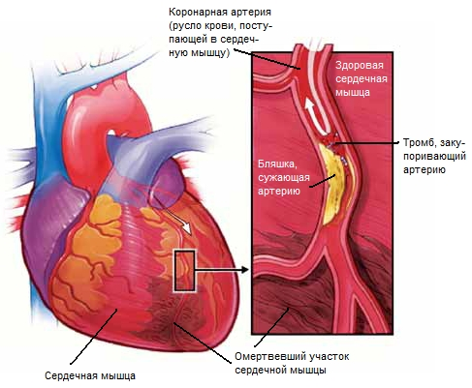
Курение может быть и главной причиной стойкого спазма сосудов нижних конечностей, что ведет к гангрене и ампутации. Курение способствует разрушению в организме витамина С.
Важно отметить, что курящие подвергают опасности не только себя, но окружающих людей.

Не только врачебный долг, но и любовь к подрастающему поколению нашей родины побуждает нас предостеречь юношей и девушек от курения!



Волонтерское движение ГАПОУ РБ
«Уфимский медицинский колледж»
Мирхазтдинова Айгуль, 19 лет,
т. 89093451644

ГАПОУ РБ
«Уфимский медицинский колледж»


Курить или не курить?
(памятка для детей и подростков)

УФА-2021

